东丽区“十四五”信息化
创新课题研究

开题论证书

课题规划期 十四五
课题编号 221201100059
课题名称《双减背景下以信息技术提升小学生学科核心素养的实践研究》
课题负责人 董俊华
联系电话 13752796583______
电子信箱 bhsydongjunhua@126.com
所在单位 天津市东丽区滨瑕小学______

东丽区教师发展中心制
课题名称 |  |  | 《双减背景下以信息技术提升小学生学科核心素养的实践研究》
课题编号 |  |  | 221201100059
所在单位 |  |  | 天津市东丽区滨瑕小学
开题方式 |  |  | 单独现场开题（ ） 集体联合开题（ ） 网络通讯开题（ √ ）
开题时间 |  |  | 2022年9月23日
课题  负责人信息 | 姓名 |  | 董俊华 |  |  | 性别 | 男 |  |  | 出生年月 |  | 1985.1
课题  负责人信息 | 学历 |  | 本科 | 民族 |  | 汉 | 职称 |  |  |  |  | 一级
课题  负责人信息 | 电子邮箱 |  |  | bhsydongjunhua@126.com |  |  | 手机 |  | 13752796583
课题  负责人信息 | 曾经参与研究课题 | 课题名称 |  | 核心素养理念下的小学中高年级英语阅读教学模式实践研究
课题  负责人信息 | 曾经参与研究课题 | 课题立项批准单位 |  |  | 天津市教育学会 |  |  | 结题时间 |  |  | 2020年7月10日
课题  负责人信息 | 曾经参与研究课题 | 是否课题负责人 |  |  | 否 |  |  | 是否研究报告执笔 |  |  |  |  | 否
课题  负责人信息 | 发  表  获  奖  论  文 | 论文题目 |  |  |  |  |  | 发表刊物或颁奖单位
课题  负责人信息 | 发  表  获  奖  论  文 | 导学案在小学英语高年级英语阅读教学中的运用 |  |  |  |  |  | 国家基础教育实验中心外语教育研究中心
课题  负责人信息 | 发  表  获  奖  论  文 | 浅谈小学英语语篇教学中的有效提问 |  |  |  |  |  | 国家基础教育实验中心外语教育研究中心
课题  负责人信息 | 发  表  获  奖  论  文 | 语篇教学在小学英语词汇教学中的运用 |  |  |  |  |  | 天津市东丽区教育学会
课题  负责人信息 | 发  表  获  奖  论  文 | 落实“双减”政策，创新活动载体，提高学生的英语阅读能力 |  |  |  |  |  | 天津市教育学会
课题  负责人信息 | 发  表  获  奖  论  文 | 英语歌曲在小学英语语篇教学中的有效运用 |  |  |  |  |  | 天津市东丽区教育学会
课题  负责人信息 | 发  表  获  奖  论  文 | 核心素养背景下的小学英语语篇教学实践研究 |  |  |  |  |  | 天津市东丽区教育学会
课题  负责人信息 | 发  表  获  奖  论  文 | 小学英语书面表达技能培养初探 |  |  |  |  |  | 天津市教育学会
课题  负责人信息 | 发  表  获  奖  论  文 | 浅谈英语歌曲在小学英语语篇教学中的运用 |  |  |  |  |  | 天津市东丽区教育学会

课  题  组  核  心  成  员 | 姓 名 | 单 位 名 称 | 专业职称 | 联系电话
课  题  组  核  心  成  员 | 张淑伟 | 东丽区滨瑕小学 | 一级教师 | 13752065557
课  题  组  核  心  成  员 | 王萌 | 东丽区军粮城小学 | 一级教师 | 15122032405
课  题  组  核  心  成  员 | 许金晓 | 东丽区滨瑕小学 | 二级教师 | 15922145812
课  题  组  核  心  成  员 | 刘芳冰 | 东丽区滨瑕小学 | 二级教师 | 15022072556
课  题  组  核  心  成  员 | 冯敏 | 东丽区滨瑕小学 | 二级教师 | 15522687322
课  题  组  核  心  成  员 | 黄翠玲 | 东丽区滨瑕小学 | 高级教师 | 13502176246
课  题  组  核  心  成  员 | 王翠清 | 东丽区滨瑕小学 | 一级教师 | 13752706954
课  题  组  核  心  成  员 | 刘宝全 | 东丽区滨瑕小学 | 二级教师 | 15022594069
课  题  组  核  心  成  员 | 董凤丽 | 东丽区滨瑕小学 | 高级教师 | 13821612293
开  题  论  证  专  家  名  单 | 姓名 | 单 位 | 技术职称 | 电 话
开  题  论  证  专  家  名  单 | 张美玲 | 东丽区滨瑕小学 | 高级教师 | 13672116772
开  题  论  证  专  家  名  单 | 翟洪俊 | 东丽区滨瑕小学 | 高级教师 | 13920254084
预期  成果 | 论文、研究报告、课例、其他
课题  结题  时间 | 2024年2月

开题论证报告
要点：题目、背景价值、主题界定、对象选择、研究方法、程序措施、组织与保障、成员与分工、进度与计划、预期成果等，要求具体明确、可操作，5000字左右（可加页）。
课题题目：《双减背景下以信息技术提升小学生学科核心素养的实践研究》
背景价值：现代科学技术飞速发展，使其在社会各个领域广泛运用，也愈发影响着教师教学方式和学生们的学习方式的转变。基于现代信息技术具有的交互性、超文本性和网络化等特性，能够使学生在课堂内外的学习地位有所改变，学生可以更加积极主动地参与到学习中，而不是被动地接受知识，成为知识的主动建构者。这样对于提高学生的学科核心素养是一个全新的视角和多方位的途经。国家对于基础教育阶段提出了“双减”政策，立足于“双减”如何让我们的课堂教学更加“减负高效”？如何在教学中提升学生的学科核心素养？基于上述考虑我们提出了双减背景下以信息技术提升小学生学科核心素养的实践研究”的课题，具有较高的研究意义。
国内外研究现状述评
1.教育部关于《全面深化课程改革、落实立德树人的根本任务的意见》于2014年3月正式印发，文件中对于核心素养体系的构建有了明确的论述：研究提出各个学段学生发展核心素养体系，明确学生应该具备的终身发展和社会发展需要的必备品格和关键能力。突出强调个人素养、社会关爱、家国情怀、更加注重自主发展、参与合作和创新实践。此概念的提出引发了教育工作者的广泛关注，对于核心素养的概念、架构模型、实施采取了热烈讨论。
2.2022年美国制定了“21世纪素养”框架，确定学习与创新技能、信息媒体与技术技能、生活与职业技能；2009年日本国立教育政策研究所启动了为期五年的“教育课程编制基础研究”；2010年3月新加坡教育部新加坡学生的“21世纪素养”框架；2013年联合国教科文组织发布报告《走向终身学习—每位儿童应该学什么》该报告基于人本主义思想，尤其重视身体健康、社会情绪、文化艺术、文字沟通、学习方法与认知、数字与数学、科学技术等七个维度的内容。
课题研究的理论依据与研究假设
本课题以教育部颁布的各学科课程标准为实施指南，基于建构主义理论的支持，如何基于信息技术，全面提高学生各个学科的核心素养，我们不妨在以下几个方面展开研究：
- 课前通过学习资源的提供，助力学生的学习准备，帮助学生掌握科学的预习策略。
- 课堂上面对不同的学习内容，教师要以信息技术手段，科学训练学生，循序渐进地掌握学习方法，提高学习效率。
- 课后的有益补充，为学生提供可以巩固和拓展的学习资源。形成一套成体系的知识体系。
（4）不同年级的学生要根据学生的年龄，身心特点采取多模态的学习手段，进行科学引导。

主题界定：
1. 双减"指要有效减轻义务教育阶段学生过重作业负担和校外培训负担。
2.核心素养：经济合作与发展组织(OECD)在2003年出版的研究报告《核心素养促进成功的生活和健全的社会》中首次提出了“核心素养”(即 Core Competency)这一概念，把学生发展所需的核心素养系统地划分为“学会使用工具”、“积极认识自我”、“融入健全社会”三个层次，并倡导将核心素养落实到教学实践；
在此基础上，欧盟于2006年发布了《终身学习核心素养：欧洲参考框架》，为成员国的教育政策制定提供了理论依据，明确了课程改革的方向，提出终身学习是其重要宗旨。欧盟将语言能力、数学素养和信息素养视为终身学习的基础，重点是让学生获得未来可持续发展的关键能力。
核心素养，使学生在接受相应学段教育过程中逐步形成的适应个人终身发展和社会发展需求的必备品格与关键能力。它是关于学生知识、技能、情感、态度、价值观等多方面需求的综合体，它指向过程，关注学生在其培养过程中的体悟，而非结果导向。同时，核心素养兼备稳定性与开放性、发展性，是一个伴随终身可持续发展、与时俱进、动态化。
过程，使个体适应能力、未来社会促进终身学习、实现全面发展的基本保证。核心素养不仅能够促进个体发展，同时也有助于形成良好的社会。
对象选择：研究对象：滨瑕小学1-6年级在校学生
研究方法：
- “基于信息技术，有针对性地进行核心素养提高”研究：
- 结合学生的自身特点科学的制定教学目标。
- 有针对性的预习方法指导，在课前让学生培养学生的学习态度。
- 课前学习方式的选择，学习单的制定。
- “有的放矢的课堂实施”研究：
- 多模态、科学的学习方法指导和引导。
- 学生主动探究学习情境的创设研究。
- 有针对性的课堂活动实施和开展以及课堂评价。
- “温故知新到举一反三”的课后阅读研究：
- 适切的丰富的课后资源推荐。
- 科学进行学习学习成果的评价与反馈。
（3）有效的校内外活动体验参与。
程序措施：
1.本课题的研究目标：本课题立足于常态课堂，通过信息技术手段，提高学生的学习兴趣，进一步提高学生学科核心素养。在实践过程中逐步搭建科学系统的学习整体框架，掌握基本的学习策略，从具体现象中寻找教学规律，并将此提升到理论的高度，健全有效课堂教学理论，并在教学中加以推广和应用，从而指导教师的教学活动。二是通过阅读策略这一角度，分析、研究、归纳、总结出符合有效教学特征的教学方法、教学模式等。
2.本课题的研究内容 （1）、如何借助信息技术提高教师的教学实效性。 （2）、构建科学适合的学习模式。我们拟从以下三个方面展开研究：课前阶段：教师布置什么样的任务进行引导（什么样的学习策略？）学生有哪些疑问（想要了解什么？）课中阶段：教师采取什么样的教学方法（在教学中针对不同学习内容采取哪些教学策略？）学生怎样在教师的引导下掌握有效的学习策略？ 课后阶段：学生在学习后有哪些收获？（学到了什么学习策略？）教师有哪些反思？（在课堂教学中以及课后拓展有哪些评价方式？）
3.实施步骤：
本课题拟按照“实践→理论→实践”的思路展开研究。即选取不同年级的基本课型进行全方位、多角度的课堂观察，筛选出符合有效教学特征的若干典型案例（也有反面案例），然后通过分析、研究、。归纳、总结出符合有效教学特征的教学方法、教学模式等，在此基础上形成自主、科学的有效教学理论来促进教师培养和课堂教学。
本课题研究拟分5步走，第一，构建科学合理的学习策略结构；第二，对研究团队进行必要的培训，组织一支结构合理、业务过硬的教师团队；第三、走进课堂获取课堂第一手资料和数据；第四，制作教学案例，开展课例研究；第五，形成观察报告，撰写研究论文。
本课题拟用2年时间完成。打算分三个阶段来实施：
第一阶段：课题筹备阶段（2022年4月）。检索资料，进行课题可行性论证；组建课题组，开展相关调查，了解当前我校的现状，做好分析；设计课题的实施方案：组织课题组人员进行理论学习；完成审批，立项等有关事宜。
第二阶段：课题运作阶段（2022年6月—2023年12月）。反思提炼第一阶段的经验，形成阶段性成果。进行全方位的分析研究，形成成体系的教学模式。聘请高级教师和相关专家进行指导。
第三阶段：课题结题阶段（2024年1月—2月）。整理资料，分析研究，完成课题成果的总结和提炼，形成研究报告，申请结题验收。
组织与保障：
1、研究资料：学校都有图书室、电子备课室——网络资源丰富；研究团队中有36个教学班、上千名学生为研究对象。总之，可供借鉴、学习、研究的资料众多。
2、保障条件：课题负责人所在的单位东丽区滨瑕小学的领导非常重视课题的申报，尤其支持科研课题深入研究，特别期待研究成果能为我校习作教学效率的提升起到重要的指导和引领作用。我校师资力量雄厚，学校信息渠道比较畅通，教学和科研设备先进，为查阅资料和学习研究提供了方便。学校经常开展青年教师说课、作课比赛活动。青年教师每年都要参加各种学访活动和进修活动，帮助大家拓宽思路，打开视野，增加底蕴，利于科研课题的实践和研究。学校的领导、老师十分重视教育教学改革,坚持科研兴校，学校有着自己一整套完善的教科研体系。领导重视，凝心聚力，都为科研课题的研究准备了充足和固定的经费，专门用于聘请专家来校讲座、调研，并对教师进行业务技能的培训，为课题顺利研究起到保驾护航的作用。
3、研究时间：研究团队成员大多是一线教学人员，教学即研究，时间易保证。
4、单位条件：单位能够提供完成课题所需的时间和条件。
成员与分工：
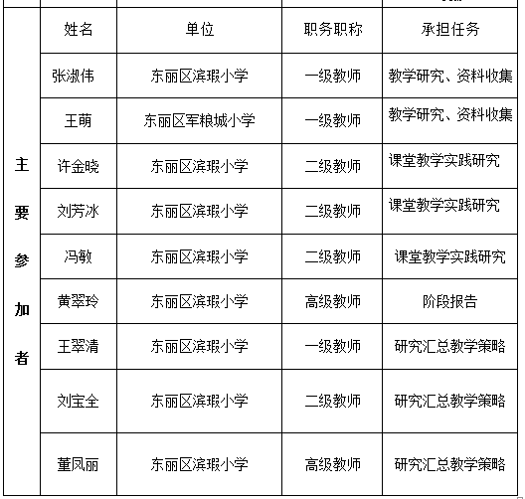

计划与进度：

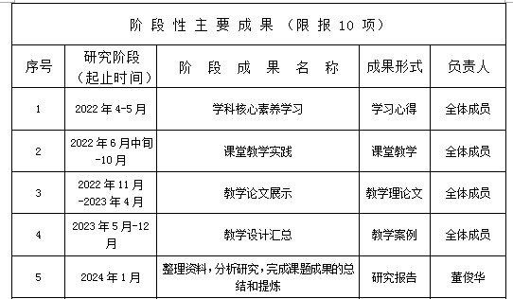
预期成果：

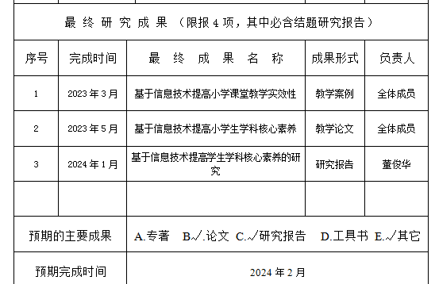

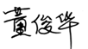

课题负责人签名：

2022 年 9 月 30日
负责人所在单位意见（证明课题研究队伍、研究条件、开题论证报告等内容是否属实）
本课题研究队伍科研实力强，有较强的团队意识，研究条件充盈，开题报告符合要求，同意开题。

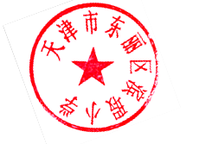
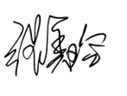

负责人签字

（单位盖章）：

2022 年 9 月 30 日
专家论证意见：
张美玲：
本课题立足学校的发展实际，基于学生的学情，选题恰当，有很强的可操作性和推广性。课题组 成员科研意识和科研能力较强，有很强的学习能力和研究热情。研究目标明确，开题报告内容完全属实，课题负责人和参加者的政治素质和业务能力适合承担该项课题研究工作；本单位能够提供完成课题所需的时间、经费和其他条件；本单位同意承担课题的管理职责和信誉保证。
同意本课题如期开题开展研究。

翟洪俊：
本课题在选题、计划和实施步骤方面缜密周全，有很好的研究背景，具有深厚的研究能力，课题负责人和成员为东丽区区级学科带头人，兼职教研员，骨干教师。研究有保障，研究内容结合我区、我校发展实际，具有很强的操作性和推广性。希望全体课题成员，采取更加丰富的研究方法，学习更加前沿的理论，保质保量地进行课题研究，争取取得丰硕的研究成果。
同意本课题如期开题并开展研究。

评议专家签名：

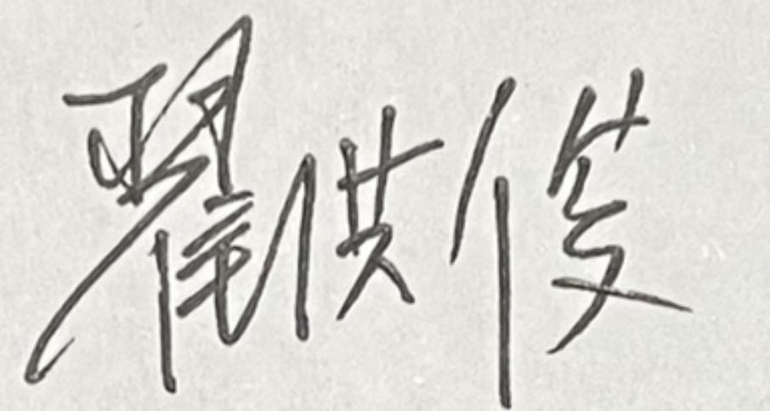
2022 年 9 月 23 日

